МІНІСТЕРСТВО ОСВІТИ І НАУКИ УКРАЇНИ
Чорноморський національний університет
імені Петра Могили
Факультет комп’ютерних наук
Кафедра інженерії програмного забезпечення

ЗВІТ
з лабораторної роботи № 11
«jQuery. Синтаксис»
Варіант № 28
Дисципліна «Frontend розробка»
Спеціальність «Інженерія програмного забезпечення»
121–ЛР.11–208.22320804

Cтудент Б. І. Шмалько
(підпис)
__16.23.2023 __
(дата)

Викладач Є. О. Давиденко
(підпис)
_____________
(дата)

Миколаїв – 2023
Лабораторна робота №11
Тема роботи:
jQuery. Синтаксис.
Мета роботи:
Ознайомитися з роботою фреймворку jQuery.
Завдання: Language learning.
Використовуючи фреймворк jQuery розробити застосунок контролю вивчення іноземної мови. На картках розміщуються слова, переклад яких слід вписати в поле для введення. При натисненні на картку відбувається перевірка правильності перекладу. Передбачити:
- мінімальну кількість слів для перекладу – 10;
- появу слів для перекладу випадковим чином;
- виведення номеру поточного кроку відносно загальної кількості;
- відображення поточної кількості вірно перекладених слів та невірно;
Лістинг коду:
HTML:
<!DOCTYPE html>
<html lang="en">
<head>
<meta charset="UTF-8">
<meta name="viewport" content="width=device-width, initial-scale=1.0">
<link rel="stylesheet" href="css/style.css">
<title>Document</title>
</head>
<body>
<div class="wrapper">
<div class="slider-container">
<ul id="slider">
<li class="slide"><div class="slide-container">slider1</div></li>
<li class="slide"><div class="slide-container">slider2</div></li>
<li class="slide"><div class="slide-container">slider3</div></li>
<li class="slide"><div class="slide-container">slider4</div></li>
</ul>
<div class="navigator-container">
<div class="arrows">
<a class="prev" href="#"><</a>
<a class="next" href="#">></a>
</div>

<div class="pager">1 / 4</div>
</div>
<div class="answer-block">
<div class="statistic">Correct: 0 False: 0</div>
<input type="text" class="answer-field">
</div>
</div>
<div class="line-border"></div>
</div>

<script src="js/jquery-3.7.1.js"></script>
<script src="js/slick.js"></script>
<script src="js/script.js"></script>
</body>
</html>
CSS:
* {
box-sizing: border-box;
font-family: Arial, "Helvetica Neue", Helvetica, sans-serif;
font-size: 1.5rem;
padding: 0;
margin: 0;
}

body {
background-color: rgb(40, 8, 56);
color: rgb(40, 8, 56);
}

.wrapper {
height: 100vh;
width: 100vw;
display: grid;
justify-content: center;
align-items: center;
}

.slider-container {
background-color: #6b6b6b;
box-shadow: 0 0 10px rgba(0, 0, 0, 0.568);
border-radius: 10px;
overflow: hidden;
}

#slider {
width: 50vw;
height: 400px;
margin: auto;
position: relative;
font-family: 'Roboto', Arial, Helvetica, sans-serif;
font-size: 15px;

background-color: #dfdfdf;
color: black;
}

.slide {
display: none;
width: 100%;
height: 100%;
position: absolute;
left: 0;
top: 0;
}

.slide::marker {
content: none;
}

.slide:first-child {
display: block;
}

.slide-container {
width: 100%;
height: 100%;
display: flex;
align-items: center;
justify-content: center;
text-wrap: wrap;
font-size: 2rem;
}

.navigator-container {
position: relative;
box-shadow: 0 0 10px rgba(0, 0, 0, 0.568);
background-color: #b1673d;
}

.pager {
font-weight: 900;
/* color: #a1a1a1; */
color: #ffc6a5;
text-align: center;
}

.arrows a {
position: absolute;
text-decoration: none;
/* color: rgba(255, 255, 255, 0.753); */
color: #ffc6a5;
left: 15px;
font-weight: 400;
line-height: 1;
font-size: 42px;
height: fit-content;
top: 50%;
transform: translateY(-50%);

transition: all 0.3s ease 0s;
}

.arrows a:last-child {
right: 15px;
left: auto;
}

.arrows a:hover {
color: #fff;
}

.arrows a.next {
left: initial;
right: 15px;
}

.answer-block {
position: absolute;
display: flex;
flex-wrap: wrap;
padding: 5px;
background-color: #c26c10;
margin: 5px;
margin-top: 10px;
left: 50%;
transform: translateX(-50%);

gap: 5px;
border-radius: 15px;
}

.answer-block input {
font-size: 1rem;
border-radius: 15px;
border: 0;
background-color: rgba(0, 0, 0, 0.247);
color: white;
text-align: center;
}

.statistic {
color: white;
}

.line-border {
position: absolute;
width: 100%;
height: 3%;
/* background: rgb(251,255,94);
background: linear-gradient(90deg, rgba(251,255,94,1) 27%, rgba(9,9,121,1) 27%, rgba(9,9,121,1) 100%); */
background: rgb(191,94,255);
background: linear-gradient(90deg, rgba(191,94,255,1) 27%, rgba(56,11,78,1) 27%, rgba(73,9,121,1) 29%, rgba(121,67,9,1) 100%);
bottom: 0;
}

@media (max-width: 750px) {
* {
font-size: 1rem !important;
}
}
JS:
'use strict'

const pause = 7000;

const slides = $('.slide');
const pager = $('.pager');

const arrowsCont = $('.arrows');
const prevSlide = $('.prev');
const nextSlide = $('.next');

const slidesCount = slides.length;

let currentSlide = slides.first();
let currentSlideIndex = 1;

let current;
let wordIndex;
let wordBeforeIndex = "none";

const answerField = document.querySelector('.answer-field');
const statistic = document.querySelector('.statistic');
let answerBlock = $('.answer-block').hide();

let trueAnsw = 0;
let falseAnsw = 0;

const pullQuestions = {
"everyone" : ["кожен", "всі", "кожний"],
"frequency" : ["частота", "повторюваність", "частотність"],
"when" : ["коли", "як", "якщо"],
"which" : ["котрий", "хто", "який"],
"think" : ["думка", "думаю", "міркування"],
"people" : ["люди", "народ", "люд"],
"see" : ["бачити", "побачити", "оглядати"],
"just" : ["просто", "зараз", "заслужений"],
"now" : ["зараз", "нинішній", "тепер"],
"want" : ["хотіти", "хочуть", "бажати"],
}

// slides.not(':first').attr('display', 'none');
slides.not(':first').hide();
currentSlide.addClass('active');

function fadeNext() {
currentSlide.removeClass('active').fadeOut(700);

if(currentSlideIndex == slidesCount) {
currentSlide = slides.first();
currentSlide.delay(500).addClass('active').fadeIn(700);
currentSlideIndex = 1;
} else {
currentSlideIndex++;
currentSlide = currentSlide.next();
currentSlide.delay(500).addClass('active').fadeIn(700);
}
updateGame();
pager.text(`${currentSlideIndex} / ${slidesCount}`);
}

function fadePrev() {
currentSlide.removeClass('active').fadeOut(700);

if(currentSlideIndex == 1) {
currentSlide = slides.last();
currentSlide.delay(500).addClass('active').fadeIn();
currentSlideIndex = slidesCount;
} else {
currentSlideIndex--;
currentSlide = currentSlide.prev();
currentSlide.delay(500).addClass('active').fadeIn(700);
}
updateGame();
pager.text(currentSlideIndex+' / '+slidesCount);
}

$(nextSlide).click(function(e) {
e.preventDefault();
fadeNext();
});

$(prevSlide).click(function(e) {
e.preventDefault();
fadePrev();
});

function updateGame() {
if (currentSlideIndex == 1) {
trueAnsw = 0;
falseAnsw = 0;
statistic.textContent = `Correct: ${trueAnsw} False: ${falseAnsw}`;
}
if (current) current.off('click', revealAnsw);
if (answerBlock) answerBlock.removeClass('active').fadeOut(700);

current = $('.slide.active');
// current.children('div').html(currentSlideIndex);
while(true) {
wordIndex = randomWord();
if (wordIndex != wordBeforeIndex) {
break
}
}

current.on('click', revealAnsw);
current.children('div').html(Object.keys(pullQuestions)[wordIndex]);
answerBlock.delay(500).addClass('active').fadeIn(1000);
}

function revealAnsw() {
current.off('click', revealAnsw);
let answer = answerField.value.toLowerCase();
let values = Object.values(pullQuestions)[wordIndex];
if (answerField.value == "") {
falseAnsw++;
}
else {
let unCorrect = true;
values.forEach(element => {
if (element == answer) {
trueAnsw++;
unCorrect = false;
return
}
});
if (unCorrect) {
falseAnsw++;
}
}
current.children('div').html(
`${Object.keys(pullQuestions)[wordIndex]} -
${Object.values(pullQuestions)[wordIndex][0]}`
)
statistic.textContent = `Correct: ${trueAnsw} False: ${falseAnsw}`;
answerField.value = "";
}

function randomWord() {
return Math.floor(Math.random() * 9);
}

updateGame();
Результати роботи програми:
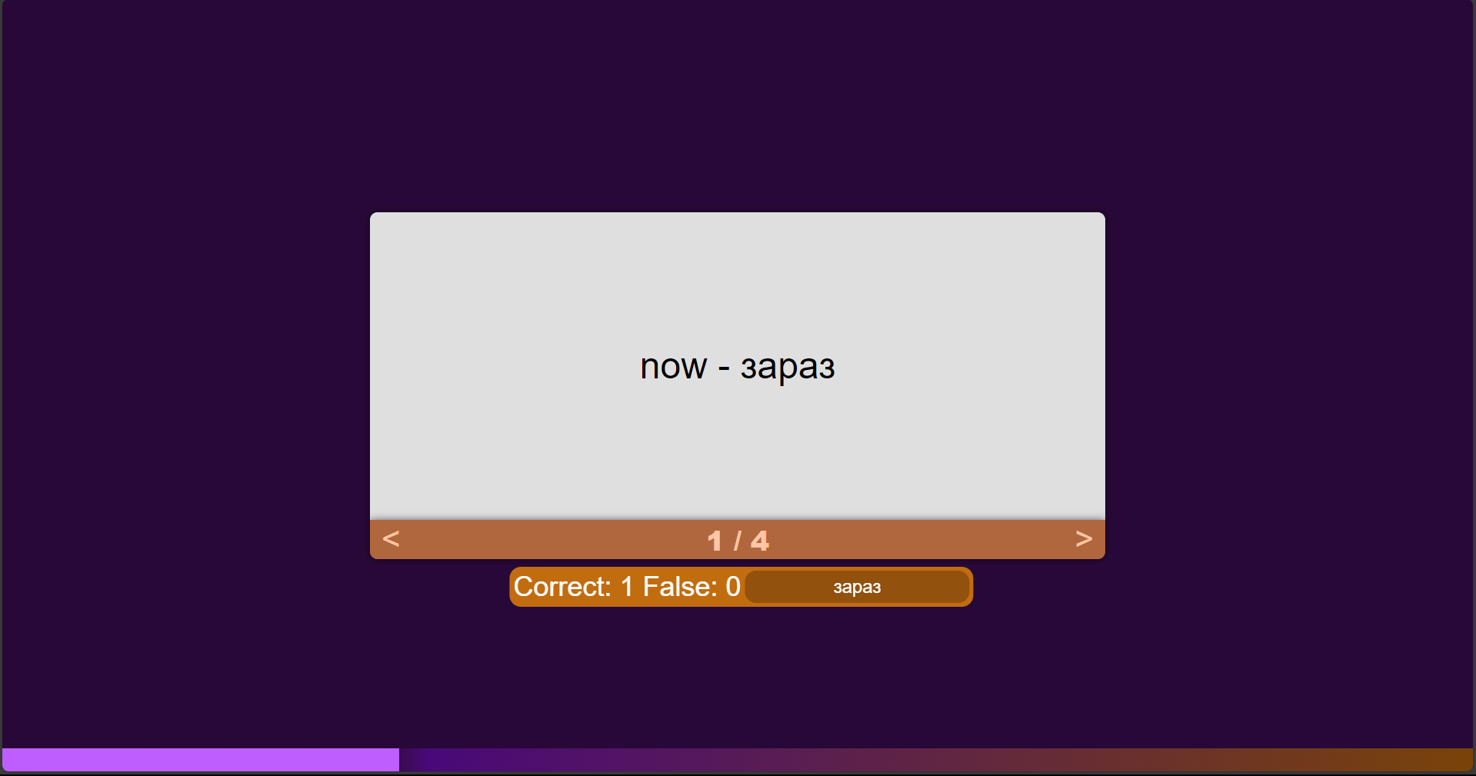
Рисунок 1 – Правильна відповідь
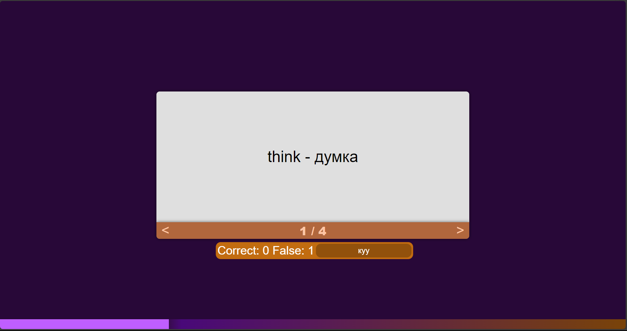
Рисунок 2 – Похибка у відповіді
Висновки:
За час лабораторної роботи були закріплені навички з роботою фреймворку jQuery. Розібрані та опрацьоване динамічне додавання елементів. Були опрацьовані деталі програмування форм на JavaScript.

